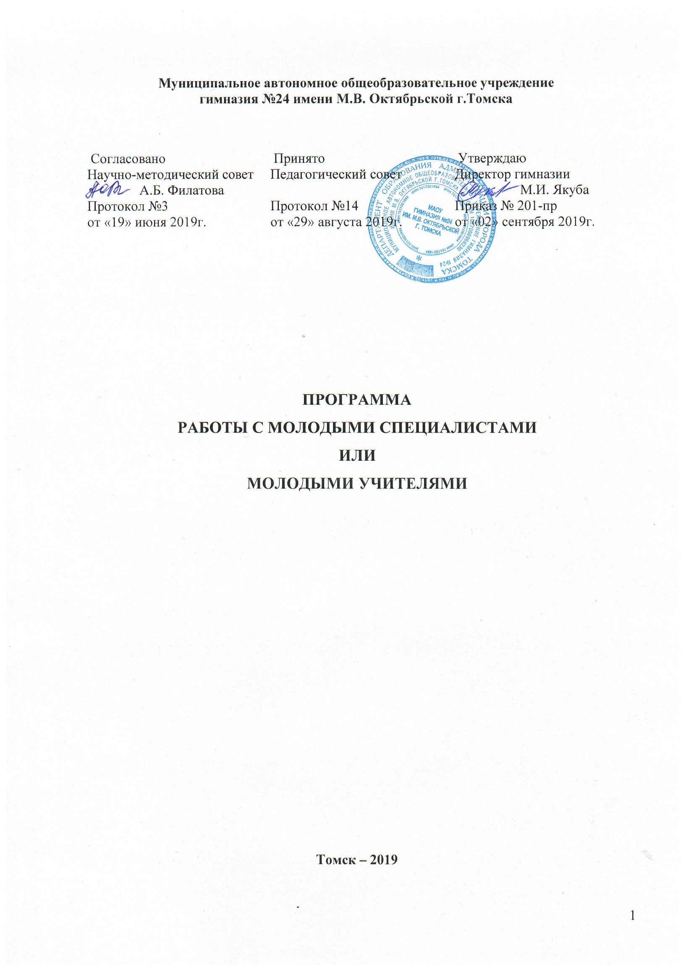

Муниципальное автономное общеобразовательное учреждение
гимназия №24 имени М.В. Октябрьской г.Томска

Согласовано | Принято | Утверждаю
Научно-методический совет | Педагогический совет | Директор гимназии
А.Б. Филатова |  | М.И. Якуба
Протокол №3 | Протокол №14 | Приказ № 201-пр
от «19» июня 2019г. | от «29» августа 2019г. | от «02» сентября 2019г.

ПРОГРАММА
РАБОТЫ С МОЛОДЫМИ СПЕЦИАЛИСТАМИ
ИЛИ
МОЛОДЫМИ УЧИТЕЛЯМИ

Томск – 2019

1. Общие положения.
Молодой специалист – учитель, специалист - педагог с высшим или средним профессиональным образованием в течение 3 лет с момента окончания учреждения высшего или среднего профессионального образования.
Вновь прибывший педагог (учитель, специалист) – педагогический работник, имеющий непрерывный стаж педагогической деятельности более 3 лет в другой образовательной организации и поступивший на работу в школу.
Молодой учитель - это педагогический работник, который окончил ВУЗ, имеющий государственную аккредитацию, пришел на работу в школу по полученной им специальности в возрасте, как правило, до 35 либо до 30 лет.
Одной из наиболее острых проблем в образовании России на сегодняшний день является создание условий для успешной социализации и полноценной самореализации молодых кадров. Система образования нуждается в компетентном, ответственном педагоге, действующем в соответствии с государственной политикой и принципами психолого-педагогической науки. Система образования стремительно «стареет», поэтому необходим приток «свежих сил» - молодых, активных и компетентных педагогов. И от того, насколько хорошо они сумеют адаптироваться к своей профессиональной деятельности и условиям жизни, зависит будущее нашей страны.
Работа с молодыми специалистами, а также с вновь прибывшими педагогами в нашей школе традиционно является одной из самых важных составляющих методической работы. Эта деятельность особенно важна в свете выполнения задач Национальной образовательной инициативы «Наша новая школа», Стратегии Инновационного развития России на период до 2020 года, Приоритетного национального проекта «Образование», развития и реализации пла- на действий по модернизации общего образования Томской области.
Профессиональная адаптация педагога в нашем понимании - это процесс активного приспособления личности к новым условиям труда, вхождения его в систему многосторонней деятельности, общения и установление взаимоотношений с педагогическим, родительским, ученическим коллективами. Профессиональная адаптация зависит не только от приобретения знаний и сформированности профессиональных умений и навыков, но и от наличия профессионально значимых личностных качеств. Успешное становление учителя в личностном и профессиональном плане происходит, когда он приступает к самостоятельной работе.
Молодой учитель, начинающий свою педагогическую деятельность в школе, нередко теряется. Знаний, полученных в вузе, достаточно, но школьная практика показывает, что начинающим учителям не хватает педагогического опыта. Сложности вызывают вопросы дисциплины и порядка на уроке, методический аспект урока, оформление документации, осуществление классного руководства.
Следующая проблема, с которой сталкивается большая часть молодых педагогов, - адаптационно-коммуникативная. Она связана с тем, что молодой специалист попадает в незнакомую для него учительскую среду – педагогический коллектив. От коммуникабельности на первых пора зависит не только общий успех работы учителя, но и уровни самооценки и притязаний.
Специфические особенности учительского труда и профессиональные возможности каждого учителя, отсутствие опыта, разрыв между знаниями и умениями приводят к разнообразным трудностям в период адаптации. Как следствие происходит не всегда оправданный отток молодых учителей, не нашедших себя в выбранной профессии.
Не случайно к вопросу адаптации учителя в разное время обращались ученые, педагоги и психологи: Альберт А., Л.Г. Борисова, С.Г. Вершловский, Т.А. Воробьева, П.А. Жильцов, Н.А. Ершова, Л.М. Митина, A.Г. Мороз, Г.И. Насырова, М.И. Педаяс, П.А. Просецкий, М.И. Скубий, В.А. Сластенин, А.И. Ходаков и др.
Цель работы с молодыми специалистами, молодыми учителями или вновь прибывшими педагогами: создание в гимназии условий для профессионального роста молодых специалистов, молодых учителей или вновь прибывшим педагогам, способствующих снижению проблем адаптации и успешному вхождению в профессиональную деятельность.

Задачи:
- Создать условия для профессиональной адаптации молодых и вновь прибывших учителей в коллективе.
- Выявить затруднения в профессиональной практике и принять меры по их предупреждению в дальнейшей работе.
- Обеспечить постепенное вовлечение молодых и вновь прибывших учителей во все сферы школьной жизни.
- Включить учителей в самообразовательную и исследовательскую деятельность.
- Способствовать формированию творческой индивидуальности молодого учителя.
- Развивать профессиональное мышление и готовность к инновационным преобразованиям.
Основными принципами работы с молодыми специалистами являются:
- Обязательность - проведение работы с каждым молодым специалистом, приступившим к работе вне зависимости от должности и направления деятельности.
- Индивидуальность - выбор форм и видов работы с молодым специалистом, которые определяются требованиями должности, рабочим местом в соответствии с уровнем профессионального развития.
- Непрерывность - целенаправленный процесс адаптации и развития молодого специалиста продолжается на протяжении 3 лет.
- Эффективность - обязательная периодическая оценка результатов адаптации, развития молодого специалиста и соответствия форм работы уровню его потенциала.

Обучение молодых специалистов ведется через:
- обучение педагога на рабочем месте, практика наставничества, участие в работе педагогических объединений;
- самообразование – самостоятельное изучение образовательной программы, работа по плану саморазвития;
- обучение на курсах повышения квалификации;
- организация методического сопровождения деятельности молодых специалистов.
Решать поставленные задачи нужно с учетом того, что в своем профессиональном становлении молодой специалист проходит несколько этапов:

Этапы работы.
- этап - 1-й год работы: теоретический (адаптационный).
Цель: оказание практической помощи молодым специалистам в их адаптации в школе, вопросах совершенствования теоретических знаний.
Адаптационная работа включает в себя:
- знакомство молодого специалиста его с должностной инструкцией, условиями труда, правилами внутреннего трудового распорядка, уставом ОУ, традициями, коллегами, материальной базой и т.д. За молодым специалистом закрепляется наставник.
В школе организована деятельность «Школы молодого педагога». Цель: обеспечить постепенное вовлечение молодого учителя во все сферы профессиональной деятельности; а так же формировать и воспитывать у молодых педагогов потребность в непрерывном самообразовании. Самообразование педагога – работа с научно-методической литературой, выбор методической темы. Молодым учителям предлагаются примерные темы по самообразованию, проводится анализ того, как спланировать работу над методической темой на год), разработка индивидуального плана профессионального становления.
Деятельность «Школы молодого педагога» призвана способствовать тому, чтобы из молодого специалиста, учителя за несколько лет «вырос» молодой перспективный педагог, знакомый со всеми сферами педагогической деятельности, умеющий анализировать становление собственного мастерства, способный к реализации собственного творческого потенциала в педагогической деятельности.

этап - 2-3- й годы работы: теоретико-апробационный (проектировочный).
Цель: формирование потребности молодых специалистов в проектировании своего дальнейшего профессионального роста, в совершенствовании теоретических и практических знаний, умений, навыков. Включает в себя:
  - изучение опыта работы коллег;
  - повышение своего профессионального мастерства,
  - посещение открытых мероприятий: методические объединения педагогов, конкурсы профессионального мастерства и т.д.
  - приобщение педагогов к проведению открытых уроков, участие в работе педагогических советов, семинарах конференциях;
  - участие в педагогических мероприятиях, деловых играх, мастер-классы, тренинги и др.
  - проведение семинаров-практикумов.

этап - 4-5-й год работы: апробационный (контрольнооценочный).
Цель: создание условий для формирования у педагога индивидуального стиля творческой деятельности, становление молодого специалиста как учителя-профессионала, период создания собственной педагогической системы работы, внедрения новых технологий, прохождение курсов повышения квалификации и аттестации на квалификационную категорию.

Модель работы с молодыми специалистами

Молодой специалист
самообразование
практика
«Школа молодого учителя»
Учитель - наставник
Школьное предметное методическое объединение
Школьная психологическая служба
Администрация

цель
Становление учителя - профессионала

- Содержание работы.
  - Работа с молодыми специалистами строится с учетом трех аспектов их деятельности:
- Учитель высшей квалификационной категории, руководитель ШМО – молодой специалист:
  - создание условий для легкой адаптации молодого специалиста на работе;
  - обеспечение необходимыми знаниями, умениями, навыками;
  - обеспечение методической литературой, материалами перспективного планирования, дидактическими материалами, знакомство с методическим объединением
- Молодой специалист – коллега: оказание поддержки со стороны коллег.
- Молодой специалист – учащиеся, родители: формирование авторитета педагога, уважения, интереса к нему у детей и их родителей.
Процесс повышения профессионализма молодых специалистов строится с учётом факторов:
  - уровня базового образования;
  - индивидуальных особенностей;
  - уровня профессиональных потребностей педагога (каких результатов в своей деятельности хотят добиться);
  - практического опыта работы с детьми.

Формы и методы работы с молодыми специалистами
  - беседы;
  - собеседования;
  - тренинговые занятия;
  - встречи с опытными учителями;
  - открытые уроки, внеклассные мероприятия;
  - тематические педсоветы, семинары;
  - методические консультации;
  - методические бюллетени;
  - посещение уроков;
  - взаимопосещение уроков;
  - анкетирование, тестирование;
  - участие в разных мероприятиях;
  - прохождение курсов, посещение семинаров.

Организация наставничества.
В современных условиях выпускник вуза должен в максимально короткие сроки адаптироваться в новых для него условиях практической деятельности. Сегодня наставничество заслуживает самого пристального внимания, в нем отражена жизненная необходимость выпускника учебного заведения получить поддержку опытного профессионала, который способен предложить практическую и теоретическую помощь на рабочем месте.
Помощь наставника заключается в оказании помощи по анализу программ, конструированию урока, подборе методического и дидактического оснащения, работе с нормативными документами, соблюдении научной организации труда учителя, корректированию результативности профессиональной деятельности молодого учителя. Наставник не контролирует, а способствует быстрейшей адаптации молодого специалиста к педагогической деятельности в школе, предоставляя ему методическую, психолого-педагогическую, управленческую, нормативно-правовую информацию.
Процесс наставничества затрагивает интересы трёх субъектов взаимодействия: обучаемого, самого наставника и гимназии.

Повышает культурный и профессиональный уровень подготовки кадров.
Улучшаются взаимоотношения
между сотрудниками.
Развивает свои деловые качества.
Повышает свой профессиональный уровень в процессе
взаимообучения.
Получает знания, развивает навыки и умения, повышает свой профессиональный уровень и способности.
Развивает собственную профессиональную карьеру. Учится выстраивать конструктивные отношения с наставником.
Администрация
Молодой специалист
Наставник
НАСТАВНИЧЕСТВО

Психологическая поддержка молодых специалистов.
С первого же дня работы начинающий педагог имеет те же самые обязанности и несет ту же ответственность, что и учителя с многолетним стажем, не делаются скидки на молодость и неопытность. Новичок, не получивший в это непростое для него время поддержки, чувствует себя брошенным на произвол судьбы. Зачастую тревожность из ситуативной превращается в устойчивую личностную черту. Страх и неудовлетворенность самим собой и своей деятельностью становятся привычным состоянием.
Чтобы этого не произошло, начинающему педагогу необходима целенаправленная психологическая помощь.
На первом этапе проходит индивидуальная встреча с каждым начинающим учителем. Цель встречи – познакомить молодого специалиста с психологической службой, ее назначением, направлениями ее работы.
На втором этапе, после адаптационного периода, начинается изучение личности молодого специалиста. Назначение диагностики заключается в том, чтобы с помощью исследований составить психологический портрет молодого учителя: степень готовности педагога к диалогу и сотрудничеству в условиях нового коллектива; выявить уровень психологической подготовки (знание возрастной психологии, специальной психологии, психологии общения), оценить профессиональную направленность.
Помощь психолога молодым специалистам состояла из следующих этапов:
    - Составление запросов к психологу и проблемы, решения которых являются первоочередными.
    - Расширение имеющихся ЗУНов, формирование понимания основных особенностей наблюдения, как метода диагностики, специфики распознания сигналов ребенка и особенностей установления контакта с ним.
    - Нахождение молодыми специалистами своего места в профессии, адаптация имеющихся у специалистов знаний к особенностям детей, формирование и поддержка умения работать в команде не теряя профессиональной индивидуальности.
    - Формирование умения анализировать и сопоставлять, получаемую от ребенка информацию. Учет психологических особенностей ребенка в учебной деятельности, работа с агрессивным поведением (причины агрессии, купирование агрессивного поведения и т.д.)
    - Формирование умений справляться со стрессовыми ситуациями, обучение техникам релаксации.

Работа методической службы в помощь молодому специалисту.
Наиболее адекватной формой системы повышения квалификации педагогических работников и важным звеном дополнительного педагогического образования остаются методические объединения. Методическая работа - это основной вид образовательной деятельности, представляющий собой совокупность мероприятий, проводимых администрацией школы и учителями в целях овладения методами и приемами учебно- воспитательной работы, творческого применения их на занятиях, поиска новых, наиболее рациональных и эффективных форм и методов организации, проведения и обеспечения образовательного процесса.
Основными задачами управления учебно-методического сопровождения молодых специалистов являются:
- формирование четких представлений о профессиональной деятельности, системности работы педагога;
- развитие психологической и профессиональной готовности к самостоятельной деятельности;
- содействие адаптации молодого специалиста на рабочем месте;
- согласование профессиональных предпочтений со спецификой и задачами гимназии;
- помощь молодому специалисту в организации взаимодействия с администрацией и педагогическим коллективом с целью создания социальной ситуации развития, обеспечивающей психологические условия для охраны здоровья и развития личности обучающихся и других участников образовательного процесса;
- практическое ознакомление с содержанием работы в образовательной организации и развитие профессиональных умений и навыков по основным направлениям деятельности;
- развитие способности молодых специалистов анализировать и интерпретировать эмпирический материал, обобщать и делать выводы, объяснять полученные результаты, корректировать деятельность в зависимости от ситуации и пр.;
- проведение аттестации молодого специалиста по выяснению уровня готовности к самостоятельной деятельности.
В работе с молодыми специалистами с первых дней их работы задействованы все компоненты методической службы гимназии. Первое заседание МО посвящается вопросам по ведению документации, планированию, самообразованию, составлению поурочного плана урока, итогам диагностической работы.
Руководители предметных методических объединений и методического объединения классных руководителей участвуют вовлечению молодых специалистов в систему работы гимназии.
Каждый начинающий педагог начинает оформлять портфолио, где собрана вся документация, регламентирующая его педагогическую деятельность, представлена результативность работы, активность педагога в инновационной работе, разработки уроков, воспитательных мероприятий и т.д. Таким образом, методическая помощь молодым специалистам помогает им формироваться как специалистам.
Профессиональное становление молодого специалиста осуществляется постепенно. Присутствие на уроках и мероприятиях членов администрации, педагога-наставника, коллег, педагога-психолога, социального педагога помогают в организации учебной и внеучебной деятельности, способствуют снятию затруднений. Но главное, что такое системное сопровождение учит молодого педагога анализировать свою деятельность, т.е. работать в режиме постоянной сопровождающей рефлексии. Дальнейшая коррекция, планирование и опять анализ позволяют начинающему педагогу вместе с опытным педагогом добиваться хороших результатов в организации учащихся на уроке, применении именно тех приемов работы с этими детьми, которые являются наиболее эффективными. Положительная динамика в работе молодого специалиста, ситуация успеха - залог его педагогической и личностной состоятельности.

Организация мероприятий по повышению уровня квалификации молодых специалистов.
Целью повышения квалификации является развитие профессионального мастерства, профессиональной культуры, обновление теоретических и практических знаний всех педагогических работников в соответствии с преобразованиями, происходящими в современном обществе. Системообразующей идеей и функцией повышения квалификации является формирование направленности педагога на непрерывное профессионально-педагогическое саморазвитие, которое происходит по индивидуальной траектории, когда педагог самостоятельно определяет цели, формы, средства и время профессионального роста.
В школе имеют место быть следующие формы повышения профессионального мастерства учителя:
- самообразование;
- изучение документов и материалов, представляющих профессиональный интерес;
- рефлексия и анализ собственной деятельности;
- накопление информации по педагогике, психологии, методике, предметному содержанию;
- разработка собственных средств наглядности;
- самостоятельное проведение исследований;
- постоянная работа над методической темой, представляющей профессиональный интерес для педагога;
- разработка диагностических процедур, заданий и проведение мониторинговых заме- ров в режиме самоконтроля за процессом и результатом обучения;
- подготовка самоанализа по итогам года;
- посещение уроков и внеклассных мероприятий у коллег;
- персональные консультации;
- собеседования с администрацией;
- индивидуальная работа с наставником;
- выполнение индивидуальных заданий под контролем и при поддержке руководителя методического объединения;
- посещение семинаров и тренингов;
- участие в научно-практических конференций;
- посещение курсов повышения квалификации.
Системный подход в управленческой деятельности позволит недавнему выпускнику вуза быстро адаптироваться к работе, избежать момента неуверенности в собственных силах, наладить успешную коммуникацию со всеми участниками педагогического процесса, формировать мотивацию к дальнейшему самообразованию по психологии и педагогике, «почувствовать вкус» профессиональных достижений, раскрыть свою индивидуальность и начать формирование собственного педагогического стиля.

ПЛАН
РАБОТЫ С МОЛОДЫМИ СПЕЦИАЛИСТАМИ

Цель: оказание практической помощи молодым специалистам в вопросах совершенствования теоретических и практических знаний и повышение их педагогического мастерства.

Задачи:
- Продолжить формирование у молодых специалистов потребности в непрерывном самообразовании, к овладению новыми формами, методами, приёмами обучения и воспитания учащихся, умению практической реализации теоретических знаний.
- Помочь учителю, опираясь в своей деятельности на достижения педагогической науки и передового педагогического опыта, творчески внедрять идеи в учебно-воспитательный процесс.
- Ликвидировать недостаток знаний, формировать профессиональные умения, необходимые для выполнения должностных функций.
- Способствовать формированию индивидуального стиля творческой деятельности; вооружить начинающего педагога конкретными знаниями и умениями применять теорию на практике.

Прогнозируемый результат:
- Умение планировать учебную деятельность, как собственную, так и ученическую, на основе творческого поиска через самообразование.
- Становление молодого учителя как учителя-профессионала.
- Повышение методической, интеллектуальной культуры учителя.
- Овладение системой контроля и оценки знаний учащихся.
- Умение проектировать воспитательную систему, работать с классом на основе изу- чения личности ребенка, проводить индивидуальную работу.

Формы работы:
- индивидуальные, коллективные, консультации;
- посещение уроков;
- мастер-классы, семинары, открытые уроки;
- теоретические выступления, защита проектов;
- наставничество;
- анкетирование, микроисследования.

Основные виды деятельности:
- Организация помощи начинающим педагогам в овладении педагогическим мастерством через изучение опыта лучших педагогов школы.
- Проведение опытными педагогами «Мастер-классов» и открытых уроков.
- Привлечение молодых специалистов к подготовке и организации педсоветов, семинаров, конференций, к работе учебно-методических объединений.
- Посещение уроков молодых специалистов.
- Отслеживание результатов работы молодого учителя, педагогическая диагностика.
- Организация разработки молодыми специалистами дидактического материала, электронных учебных материалов и др.

Планирование работы

год. Этап – теоретический (адаптационный).
Цель: оказание практической помощи молодым специалистам в их адаптации в школе, вопросах совершенствования теоретических знаний.

Задачи:
  - определить сформированность профессионально значимых качеств с целью разработки адаптационной программы профессионального становления молодого учителя;
  - сформировать навыки самоорганизации и активности;
  - выявить наиболее серьезные проблемы начинающих педагогов в учебном процессе и определить пути их разрешения.

Прогнозируемый результат: молодой специалист, сформированными навыками самоорганизации, самостоятельного поиска информации, владеющий знаниями и умениями в области поурочного планирования, анализа и самоанализа урока

Формы работы:
    - индивидуальные консультации;
    - посещение уроков;
    - занятия «ШМУ», практикумы, тренинг, заседания круглого стола, консультации.
№ | Содержание | Сроки | Ответственные
1 | Разработка и утверждение плана работы «ШМС»  на 20.. - 20.. учебный год. | До 3 сентября | Заместитель директора по НМР
2 | Закрепление молодых специалистов за педагогами-наставниками приказом директора | До 5 сентября | Директор
3 | Анкетирование молодых специалистов «на входе». | До 10 сентября | Педагог-психолог
4 | Занятие «ШМУ». Теоретическое занятие. Понятия «ФГОС ОО», «рабочая программа». Изучение инструкции по заполнению классных журналов. | Сентябрь | Заместители директора по НМР, УВР
5 | Обзорный контроль. Посещение уроков молодого специалиста с целью общего ознакомления с профессиональным уровнем работы молодого  специалиста. | Сентябрь,  в течение месяца | Заместители директора по НМР, УВР
6 | Распределение молодых специалистов по уровням, составление качественного состава | До 1 октября | Заместитель директора по НМР, педагог-психолог
7 | Занятие «ШМУ». Поурочное планирование: формулировка цели, постановка задач урока, структура урока. Различные классификации типологии уроков. Типы, виды уроков. | Октябрь | Заместитель директора по НМР  Педагог-наставник
8 | Посещение уроков опытных педагогов, обсуждение, анализ урока. | Ноябрь | молодые специалисты
9 | Занятие «ШМУ». Самоанализ урока/мероприятия. Критерии составления самоанализа урока/мероприятия | Декабрь | Заместитель директора по НМР, педагог-психолог  Педагог-наставник
10 | Взаимопосещение уроков, анализ, обсуждение, анализ и самоанализ уроков. | Декабрь | Заместитель директора по НМР, педагог-психолог  Педагог-наставник
11 | Предупредительный контроль. Посещение уро-  ков молодого специалиста с целью наблюдения и диагностики на предмет выявления и предупреждения ошибок в работе молодого специалиста. | Январь,  в течение месяца | Замдиректора по НМР, УВР
12 | Заседание круглого стола. Тренинг «Педагогические ситуации. Трудная ситуация на уроке и выход из нее». Совместное обсуждение возникших проблем на уроке. Подведение итогов работы за 1 полугодие. | Январь | Заместитель директора по НМР, педагог-психолог  Педагог-наставник
13 | Занятие «ШМУ». Изучение методических разработок «Требования к анализу урока». Составление карты анализа урока. | Февраль | Заместитель директора по НМР  Педагог-наставник
14 | Посещение уроков опытных педагогов, обсуждение, составление карты анализа урока | Март | молодые специалисты
15 | Повторный контроль. Посещение уроков молодого специалиста с целью изучения уровня готовности учителя к работе в условиях школы-гимназии | Апрель | Замдиректора по НМР, УВР, педагог-психолог
16 | Анкетирование молодых специалистов «на выходе» на выявление профессиональных затруднений, определение степени комфортности учителя в коллективе. | Май | Педагог-психолог
17 | Заседание «ШМУ». Подведение итогов работы за год. Составление молодым специалистом рефлексивного отчета деятельности, определение задач на новый учебный год. Отчет наставника о проделанной работе, анализ работы молодого специалиста. | Май | Замдиректора по НМР, молодые специалисты, учителя-наставники
18 | Составление отчета работы «ШМУ» за 201.. –  201.. учебный год. | Июнь | Педагог-наставник

год. Этап – теоретико-апробационный (проектировочный)
Цель: формирование потребности молодого специалиста в проектировании своего дальнейшего профессионального роста, в совершенствовании теоретических и практических знаний, умений, навыков

Задачи:
  - стимулировать личностно-профессиональное развитие молодого специалиста посредством использования эффективных форм повышения профессиональной компетентности и профессионального мастерства молодых специалистов;
  - сформировать умение планировать и организовать свою деятельность.
  - обеспечить информационное пространство для самостоятельного овладения профессиональными знаниями.
Прогнозируемый результат: молодой специалист, способный к проектированию и рефлексии своей деятельности, со сформированной потребностью в постоянном самообразовании

Формы работы:
    - индивидуальные, коллективные консультации;
    - посещение уроков;
    - мастер-классы;
    - открытие уроки, внеклассные мероприятия.

№ | Содержание | Сроки | Ответственные
1 | Разработка и утверждение плана работы «ШМС» на 20.. - 20.. учебный год | До 3 сентября | Заместитель директора по НМР
2 | Закрепление молодых специалистов за педагога-  ми-наставниками приказом директора | До 5 сентября | Директор
3 | Анкетирование молодых специалистов на предмет выявления педагогических запросов и методических затруднений. | До 10 сентября | Психолог
4 | Занятие «ШМУ». Составление рабочей программы по предмету. Составление плана по самообразованию. | Сентябрь | Замдиректора по НМР, педагог-наставник
5 | Обзорный контроль. Посещение уроков молодого специалиста с целью общего ознакомления с профессиональным уровнем работы молодого специалиста. | Сентябрь,  в течение месяца | Замдиректора по НМР, УВР
6 | Занятие «ШМУ». Система воспитательной работы в классном коллективе. Составление плана воспитательного часа, родительского собрания. Составление психолого-педагогической характеристики класса. Составление воспитательного плана работы. | Октябрь | Замдиректора по ВР, педагог-психолог
7 | Посещение уроков опытных педагогов, обсуждение | Октябрь | молодые специалисты
8 | Взаимопосещение уроков, анализ, обсуждение | Ноябрь | молодые специалисты
9 | Лекторий «Психолого-педагогическая культура учителя» | Декабрь | Педагог-психолог
10 | Персональный контроль. Посещение уроков молодого специалиста с целью изучения работы молодого специалиста за определенный период  времени (по каждому МС) | Январь | Замдиректора по НМР, УВР
11 | Занятие «ШМС». Современные педагогические технологии. Использование инновационных технологий в учебном процессе. Выбор темы самообразования. | Январь | Замдиректора по МР
12 | Изучение опыта творчески работающих педагогов школы, посещение уроков | Февраль | Молодые  специалисты
13 | Занятие «ШМУ». Портфолио учителя. Использование учебно-дидактических материалов в учебном процессе. Создание банка педагогических новинок, дидактического материала. | Март | Замдиректора по НМР
14 | Взаимопосещение уроков, анализ, обсуждение | Март | Педагоги-наставники, молодые специалисты
15 | Проведение открытого урока/внеклассного мероприятия в рамках предметной декады МО | По инд.графику | Педагог-наставник  молодые специалисты
16 | Анкетирование молодых специалистов «на вы-  ходе» на выявление профессиональных затруднений | Май | Психолог
17 | Заседание «ШМУ». Подведение итогов работы за год. Составление молодым специалистом рефлексивного отчета деятельности, определение задач на новый учебный год. Отчет наставника о проделанной работе, анализ работы молодого специалиста. | Май | молодые специалисты, учителя-наставники
18 | Составление отчета работы «ШМУ» за истекший  учебный год. | Июнь | учителя-наставники

год. Этап – апробационный (контрольнооценочный)
Цель: создание условий для формирования у педагога индивидуального стиля творческой деятельности, становление молодого специалиста как учителя-профессионала.

Задачи:
  - сформировать потребность и стремление к рефлексии собственной деятельности;
  - сформировать умение критически оценивать процесс профессионального становления и развития;
  - сформировать навык самостоятельного управления своим профессиональным развитием.
Прогнозируемый результат: молодой специалист, умеющий планировать учебную деятельность, как собственную, так и ученическую, на основе творческого поиска через самообразование, нетрадиционные формы работы, психологически и профессионально готовый к самостоятельной деятельности

Формы работы:
    - индивидуальные, групповые консультации;
    - посещение уроков;
    - мастер-классы;
    - открытые уроки, внеклассные мероприятия;
    - выступления на педсоветах

№ | Содержание | Сроки | Ответственные
1 | Разработка и утверждение плана работы «ШМУ»  на 20.. - 20.. учебный год | До 3 сентября | Заместитель директора по НМР
2 | Закрепление молодых специалистов за педагога- ми-наставниками приказом директора | До 5 сентября | Директор
3 | Анкетирование молодых специалистов на «входе» на предмет выявления педагогических запросов и методических затруднений. | До 10 сентября | Педагог-психолог
4 | Занятие «ШМУ». Понятия «Элективные курсы»,  «Учебные курсы», «Факультативные курсы». Правила составления авторской программы  курсов. | Сентябрь | Заместитель директора по НМР
5 | Обзорный контроль. Посещение уроков молодого специалиста с целью общего ознакомления с профессиональным уровнем работы молодого  специалиста. | Сентябрь | Замдиректора по НМР, УВР
6 | Проведение открытого урока/внеклассного мероприятия в рамках предметной декады МО | По отд.графику | Руководитель МО,  молодые специалисты
7 | Посещение уроков опытных педагогов, обсуждение. | Октябрь | молодые специалисты
8 | Занятие «ШМУ». Система работы с одаренными детьми. Понятие «Одаренность». Виды одаренности. Принципы и подходы в работе с одаренными детьми. | Ноябрь | Педагог-наставник, педагог-психолог
9 | Взаимопосещение уроков, анализ, обсуждение | Ноябрь | Педагог-наставник, молодые специалисты
10 | Занятие «ШМУ». Планирование работы с учащимися с низкой мотивацией к обучению. Формы и методы коррекционной работы. Методы диагностики, критериального оценивания. | Январь | Педагог-наставник, молодые специалисты
11 | Изучение опыта творчески работающих педагогов школы, посещение уроков. | Январь | Педагог-наставник, молодые специалисты
12 | Фронтальный контроль. Посещение уроков молодого специалиста с целью изучения работы молодого специалиста за определенный период времени (по каждому МС) | Февраль | Замдиректора по НМР, УВР
13 | Проведение открытого классного часа | Март | Замдиректора по  ВР
14 | Организация и проведение декады молодого специа- листа (открытые уроки, внеклассные мероприятия,  отчетные выступления). | Апрель | Педагог-наставник, молодые специалисты
15 | Анкетирование молодых специалистов «на вы-  ходе» на выявление профессиональных затруднений. | Май | Педагог-психолог
16 | Заседание «ШМУ». Итоги работы, анализ деятельности молодого специалиста. Характеристика МС. Определение необходимости продолжения работы по оказанию учителям наставнической помощи. | Май | Педагог-наставник, молодые специалисты

Планируемые результаты Программы.
Планируемыми результатами программы работы с молодыми специалистами и вновь прибывшими педагогами будут:
  - закрепление новых членов в педагогическом коллективе;
  - подготовка педагогов к профессиональной деятельности;
  - совершенствование системы научно-методической работы школы;
  - повышение качества образования;
  - повышение уровня аналитической культуры всех участников процесса образования.

Индикативные показатели Программы:
Индикаторами достижения планируемых результатов являются следующие умения молодых специалистов и вновь прибывших педагогов:
  - планировать учебную деятельность, как собственную, так и ученическую, на основе творческого поиска через самообразование;
  - овладение методикой проведения уроков, занятий в классах (группах);
  - работать с классом на основе изучения личности ребенка, проводить индивидуальную работу;
  - проектировать воспитательную систему;
  - индивидуально работать со слепыми и слабовидящими детьми;
  - контролировать и оценивать уровень достижения планируемых результатов учащихся;
  - следить за новинками дефектологической литературы;
  - вести методическую работу;
  - участвовать в повышении квалификации.

Приложение №1
Распределение полномочий в работе с молодыми и вновь прибывшими специалистами: Директор школы:
  - знакомит молодого учителя со школой, педагогическим коллективом
  - разъясняет ему права и обязанности учителя
  - определяет должностные обязанности
  - назначает из лучших учителей наставника
  - на педагогическом совете торжественно принимает молодого учителя в ряды педагогов школы
  - проводит работу по решению вопросов социально-бытовых проблем.

Заместитель директора:
  - определяет рабочее место педагога,
  - знакомит с условиями работы,
  - проводит индивидуальную работу в классах, где будет работать молодой специалист и представляет его учащимся
  - расписание уроков составляет таким образом, чтобы молодой учитель имел возможность посещать уроки у своих коллег совместно с наставником
  - посещает отдельные уроки или воспитательные мероприятия, проводимые молодым специалистом
  - знакомит с требованиями организации учебного процесса, с системой школьной отчет- ности.

Руководитель школьного методического объединения
  - вносит в банк данных необходимую информацию о молодом специалисте
  - проводит с ним индивидуальные собеседования
  - знакомит с учителями-предметниками, методической темой, с вариативными планами и учебными программами по которым работают учителя МО
  - знакомит с планом работы МО

Наставник
- совместно с молодым специалистом составляет план его профессионального становления;
- помогает подшефному в определенных пределах, не стесняя его самостоятельности;
- дает нужные советы и рекомендует необходимую для работы литературу;
- вместе со своим подшефным посещает занятия творчески работающих учителей и затем анализирует их;
- привлекает молодого специалиста к разработке планов занятий и различного рода учебно-методической документации;
- учит составлению рабочих программ;
- знакомит с нормативными документами по организации учебно-воспитательной деятельности, гигиеническими требованиями к условиям обучения школьников;
- посещает занятия, уроки, внеклассные мероприятия по предмету и проводит их анализ.

Педагог-психолог
По необходимости проводит консультации, тренинги, диагностику затруднений и пр.

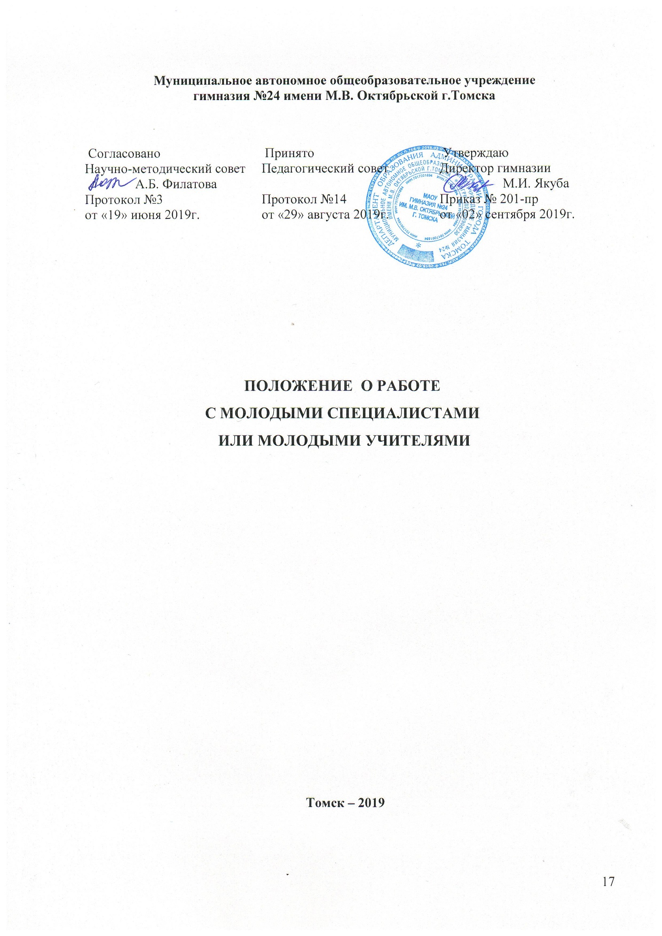

Муниципальное автономное общеобразовательное учреждение
гимназия №24 имени М.В. Октябрьской г.Томска

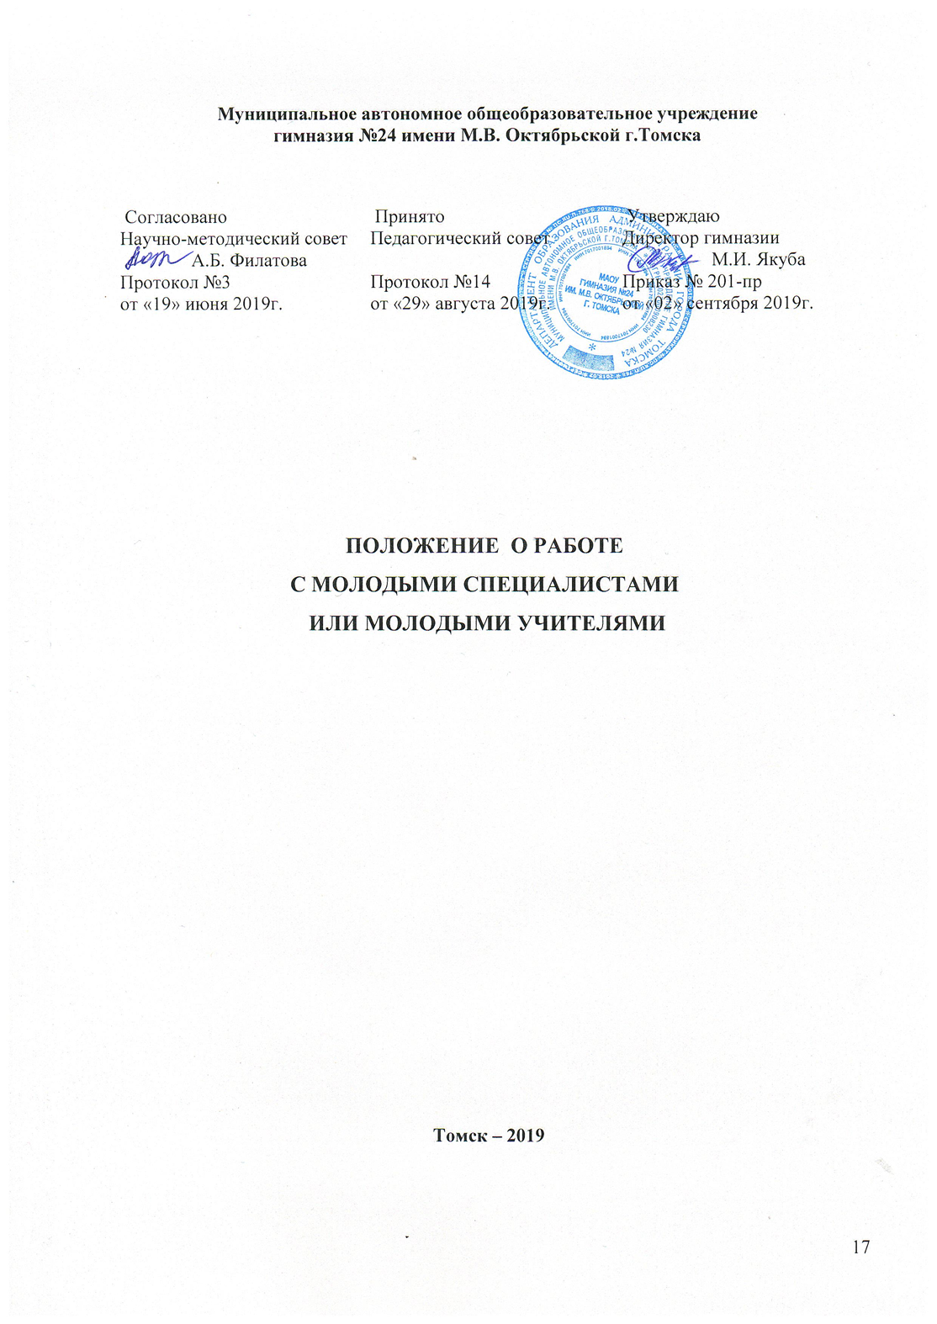
Согласовано | Принято | Утверждаю
Научно-методический совет | Педагогический совет | Директор гимназии
А.Б. Филатова |  | М.И. Якуба
Протокол №3 | Протокол №14 | Приказ № 201-пр
от «19» июня 2019г. | от «29» августа 2019г. | от «02» сентября 2019г.

ПОЛОЖЕНИЕ О РАБОТЕ
С МОЛОДЫМИ СПЕЦИАЛИСТАМИ
ИЛИ МОЛОДЫМИ УЧИТЕЛЯМИ

Томск – 2019

ПОЛОЖЕНИЕ О РАБОТЕ
С МОЛОДЫМИ СПЕЦИАЛИСТАМИ ИЛИ МОЛОДЫМИ УЧИТЕЛЯМИ

- Общие положения
Настоящее положение регламентирует деятельность методического объединения гимназии, одной из задач которого является работа с молодыми специалистами.
Настоящее Положение разработано в соответствии с Федеральным законом от 29.12.2012 N 273-ФЗ «Об образовании в Российской Федерации» (редакция от 02.06.2016г., с изм. и доп.., вступившими в силу с 01.07.2016г); Положением о наставничестве на муниципальном уровне; Уставом МАОУ гимназии №24 им. М.В. Октябрьской г. Томска.
Молодой специалист – это сотрудник гимназии:
    - не имеющий педагогического стажа;
    - выпускник среднего или высшего учебного заведения по специальности «учитель начальных классов» или учитель – предметник;
    - обучающийся на курсах переподготовки по специальности «учитель»;
    - имеющий педагогический стаж менее 3 лет в гимназии.
Молодой учитель – это сотрудник гимназии:
    - имеющий педагогического стажа до 5 лет;
    - выпускник среднего или высшего учебного заведения по специальности «учитель начальных классов» или учитель – предметник;
    - обучающийся на курсах переподготовки по специальности «учитель».
Наставник – это учитель:
    - обладающий квалификационной категории не ниже первой;
    - стажем работы в гимназии не менее 5 лет;
    - высоким профессиональным мастерством;
    - стабильно высокими результатами в работе;
    - пользующийся авторитетом и уважением среди коллег, администрации, учащихся и их родителей;
    - постоянно повышающий свой профессиональный уровень.
Работа с молодыми специалистами, молодыми учителями предусматривает индивидуальную работу наставников по передаче собственного опыта и созданию условий для профессионального и личностного роста начинающих педагогов.
Работа с молодыми специалистами или молодыми учителями начинается с момента подписания приказа директора об организации наставничества и о закреплении за начинающим учителем опытного педагога.
Наставничество является добровольным общественным поручением.

Цель и задачи работы с молодыми специалистами
  - Цель работы с молодыми специалистами – совершенствование профессиональных педагогических компетенций и личностный рост начинающего педагога.
  - Задачи:
    - профессиональная и психологическая адаптация молодых специалистов;
    - установление отношений плодотворного сотрудничества и взаимодействия между всеми членами педагогического коллектива;
    - мотивами молодых специалистов в совершенствовании профессиональных и личностных качеств;
    - способствование становлению индивидуального стиля педагога, раскрытию творческого потенциала;
    - оказание своевременной помощи молодым специалистам в преподавании предметов и в воспитательной деятельности;
    - обеспечение эффективности и результативности образовательного процесса.

Порядок закрепления наставника за молодым специалистом
  - Кандидатура наставника рассматривается и утверждается на заседании методического объединения с его согласия.
  - За одним наставником может быть закреплено не более двух молодых специалистов. 3.3.Наставник закрепляется за молодым специалистом не позднее первой недели с момента его назначения на должность.
  - Окончательное назначение наставника осуществляется после согласования с молодым специалистом.
  - Замена наставника осуществляется на основании приказа в случаях:
    - невыполнения им своих обязанностей;
    - увольнения или перевода на другую должность;
    - психологической несовместимости с молодым специалистом.

Обязанности и права наставника.
  - Наставник обязан:
    - изучать нормативные документы, методические рекомендации, инструктивные письма, регламентирующие деятельность педагога в образовательном учреждении;
    - составлять план работы с молодыми специалистами после согласования с руководителем методического объединения учителей и заместителем директора по учебно-воспитательной или научно-методической работе (далее – УВР и НМР);
    - изучать личностные качества молодого специалиста;
    - способствовать созданию оптимальных условий для адаптации молодого специалиста в педагогическом коллективе;
    - мотивировать и поощрять молодого специалиста к саморазвитию и самосовершенствованию; оказывать помощь в овладении теоретическими знаниями и практическими навыками в профессиональной деятельности;
    - способствовать раскрытию творческого потенциала начинающего педагога.
  - Наставник имеет право:
    - корректировать план работы с молодыми специалистами;
    - с согласия заместителя директора или руководителя МО подключать других сотрудников к реализации поставленных задач по совершенствованию работы с молодыми специалистами;
    - использовать различные формы деятельности.

Обязанности и права молодого специалиста
  - Молодой специалист обязан:
    - добросовестно исполнять свои функциональные обязанности;
    - изучать нормативные документы, методические рекомендации, инструктивные письма, регламентирующие деятельность педагога в образовательном учреждении;
    - принимать активное участие в работе МО, творческих и инициативных групп по совершенствованию образовательного процесса и развитию школы в целом;
    - использовать в своей работе современные педагогические технологии (информационные, здоровьесберегающие, деятельностные);
    - прислушиваться к рекомендациям опытных педагогов по организации учебного процесса; овладевать теоретическими знаниями и практическими навыками для совершенствования педагогических компетенций;
    - совершенствовать свой культурный уровень;
    - отчитываться о результатах своей работы наставнику, заместителю директора, директору.
  - Молодой специалист имеет право:
    - вносить предложения по совершенствованию работы начальной школы;
    - вносить изменения в план работы с молодыми специалистами;
    - знакомиться с отчётами наставника, оценивающим его работу;
    - просить оказать ему квалифицированную помощь при подготовке к урокам и внеклассным мероприятиям, а также в работе с родителями;
    - повышать свой профессиональный уровень любым способом, в т.ч. обращаться за по-
мощью к любым членам коллектива;
    - выполнять какое – либо действие после согласования или консультации с наставником;
    - вносить предложения по изучению педагогическим коллективом той или иной проблематики в процессе работы.

Педагогические компетентности молодого специалиста или молодого учителя.
6.1.Организационные:
  - умение самостоятельно подготовить и провести личностно ориентированный урок с использованием различных форм, методов, приемов, технологий;
  - проводить уроки разной целевой направленности;
  - способствовать изменению мотивов и целей ученика;
  - планировать свою деятельность, ставить цели, выбирать оптимальные средства обучения.

6.2.Коммуникативные:
- демократический стиль общения с учащимися; преимущественное использование организующих, а не оценивающих воздействий на уроке;
- управление своим эмоциональным состоянием.

6.3.Информационные:
- регулярное изучение нормативных документов;
- пополнение «методической копилки»;
- знание и использование источников повышения профессионального мастерства.

6.4.Управленческие:
- умение ставить цель и выбирать оптимальный путь ее достижения;
- определять учебные задачи;
- повышать познавательную активность и мотивацию учащихся;
- объективно оценивать деятельность учащихся;
- анализировать собственную деятельность, а также деятельность учащихся и педагогов;
- определять проблемы и организовывать работу по их устранению;
- расставлять приоритеты в профессиональной деятельности.

Руководство деятельностью наставников.
  - Деятельностью наставников руководит заместитель директора и руководитель ШМУ.
  - Руководители деятельности наставников обязаны:
    - создавать необходимые условия для решения задач в работе с молодыми специалистами;
    - поощрять развитие наставничества в гимназии;
    - изучать, обобщать и представлять опыт наставничества на заседаниях МО;
    - регулярно посещать занятия молодых специалистами и их наставников;
    - осуществлять своевременный контроль за выполнением наставником своих обязанностей;
    - оказывать помощь наставникам и психологическую поддержку молодым специалистам;
    - стимулировать молодого специалиста к педагогической активности;
    - разрабатывать рекомендации по работе с молодыми специалистами;
    - определять;
      - эффективность совместной деятельности наставника с молодым специалистом;
      - степень готовности молодого специалиста к педагогической деятельности;
      - уровень профессионализма молодого специалиста;
      - степень комфортности пребывания молодого специалиста в педагогическом коллективе;
      - результативность работы (уровень успешности и обученности учащихся).

Документы, регламентирующие работу с молодыми специалистами.
Работу с молодыми специалистами регламентируют следующие документы: настоящее Положение;
- план работы окружного методического центра с молодыми специалистами;
- внутришкольный план работы с молодыми специалистами на год;
- приказы руководителя образовательного учреждения об организации наставничества;
- протоколы заседаний методического объединения;
- методические рекомендаций по организации наставничества;
- сведения о молодых специалистов и их наставниках;
- отчеты наставников;
- отчеты молодых специалистов;
- отчет по диагностике затруднений молодых специалистов;
- отчет по мониторингу результативности работы с молодыми специалистами;
- диагностические карты по повышению профессионального уровня молодых специалистов.

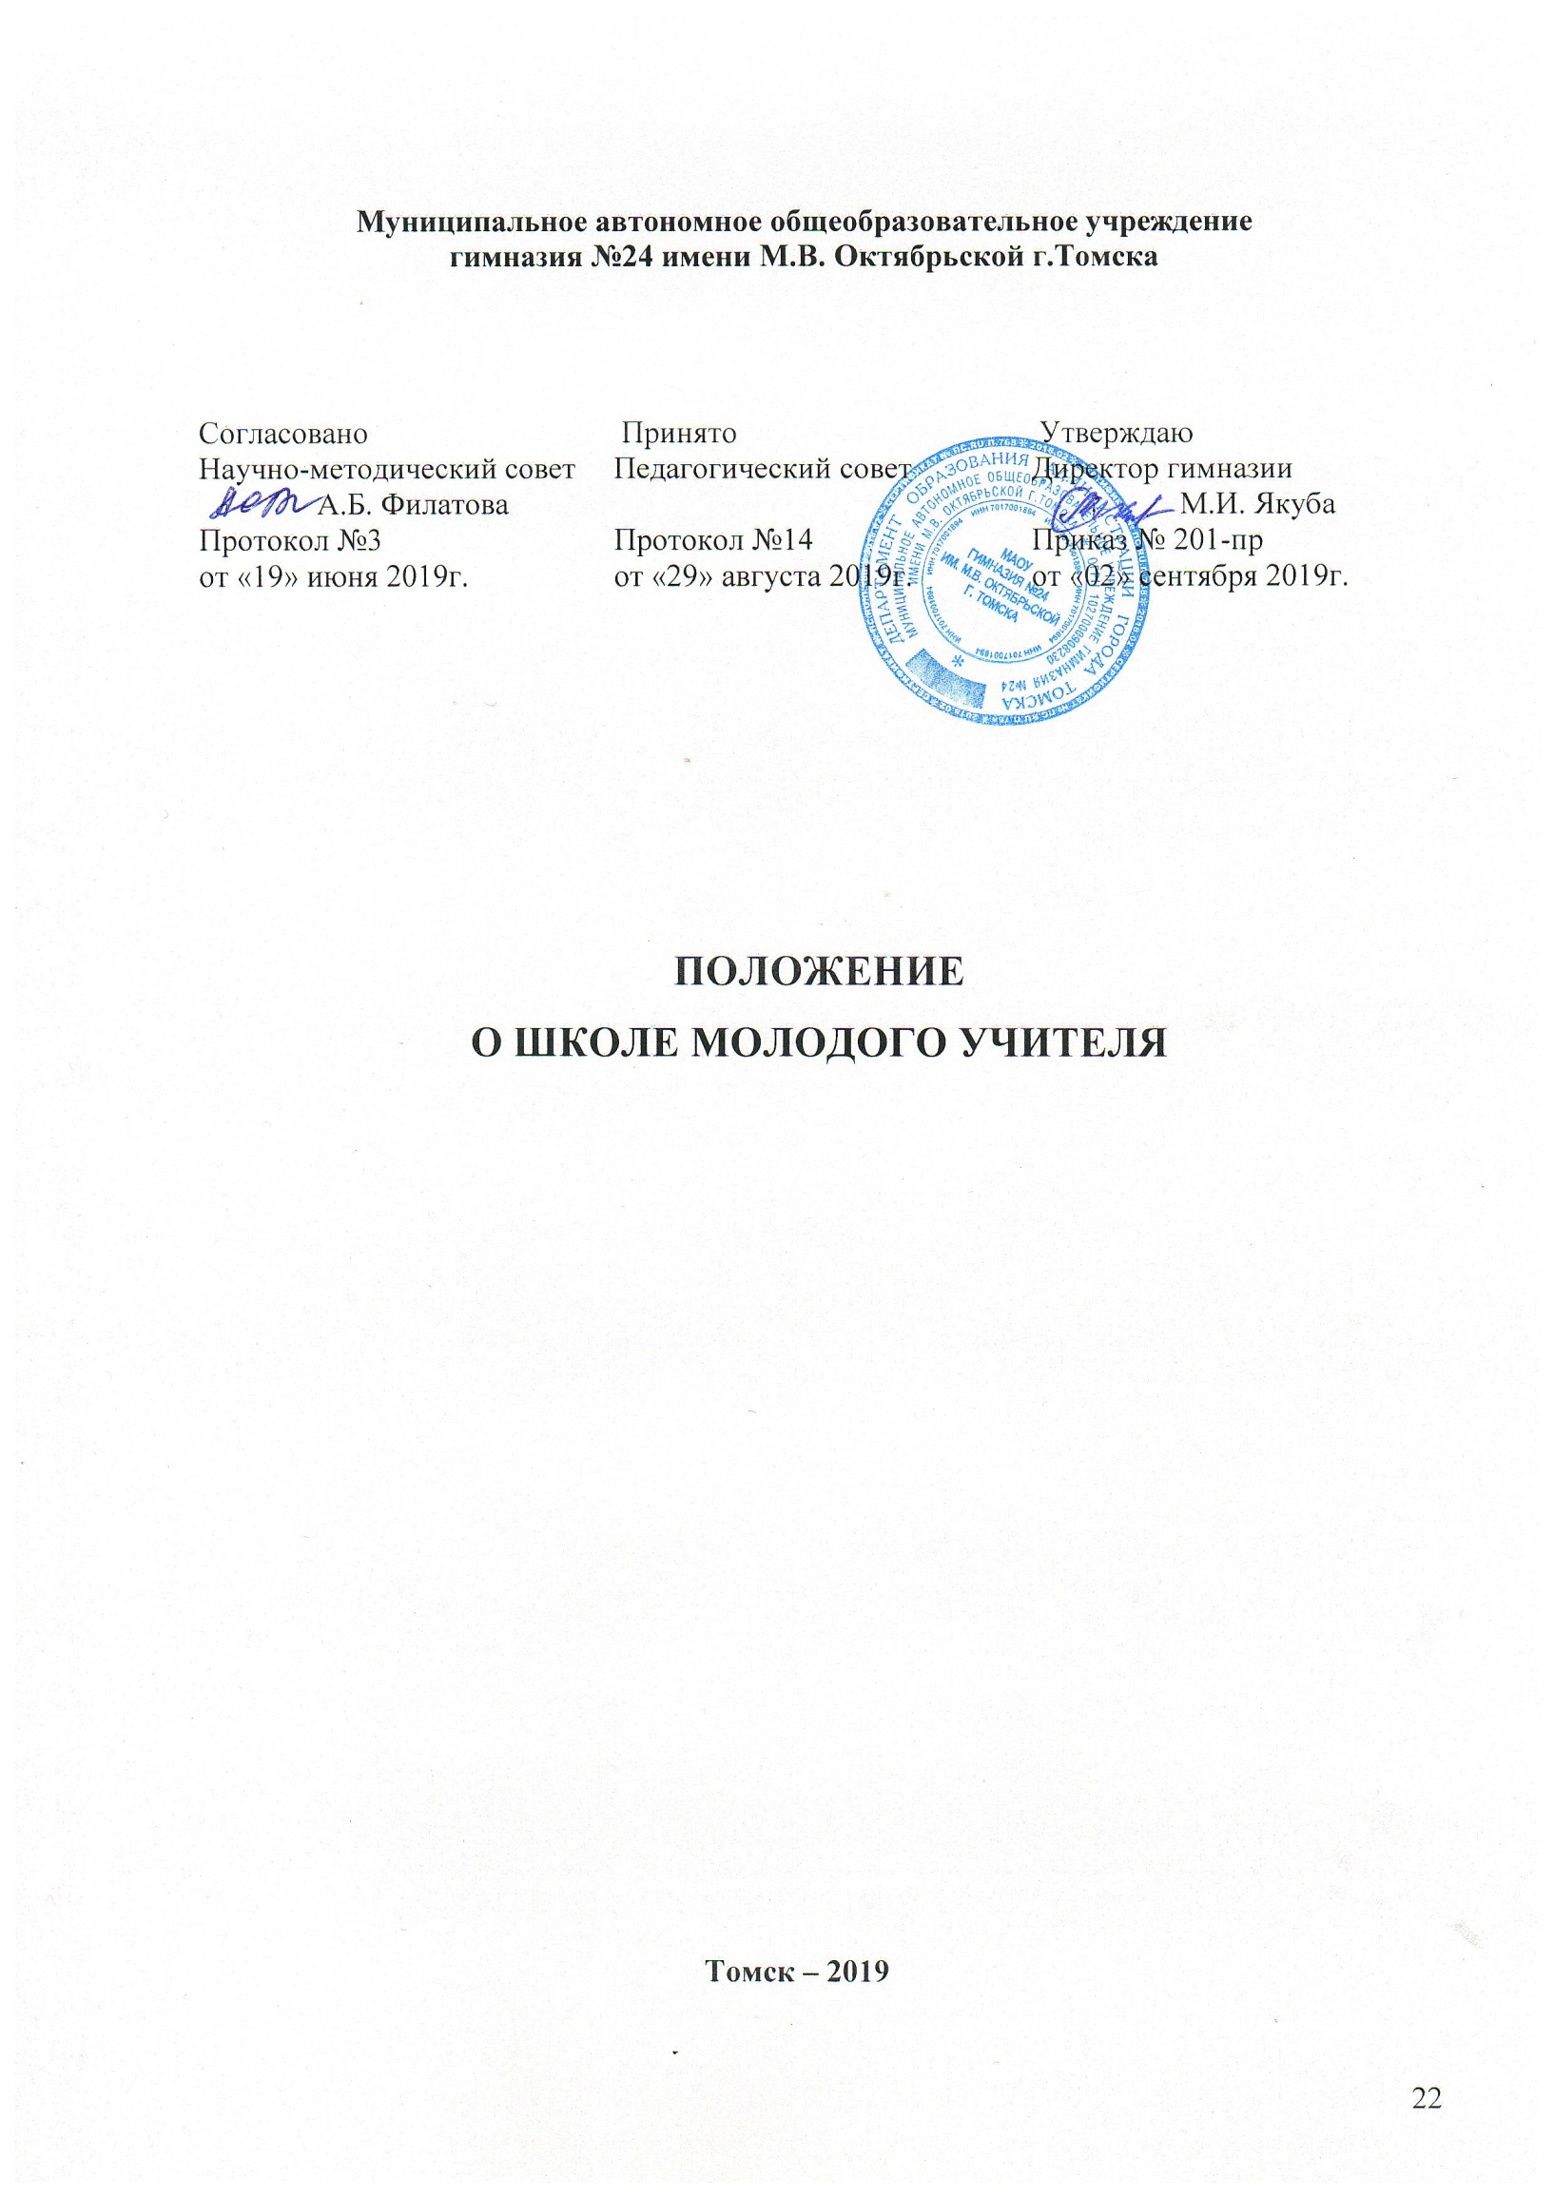

Муниципальное автономное общеобразовательное учреждение
гимназия №24 имени М.В. Октябрьской г.Томска

Согласовано | Принято | Утверждаю
Научно-методический совет | Педагогический совет | Директор гимназии
А.Б. Филатова |  | М.И. Якуба
Протокол №3 | Протокол №14 | Приказ № 201-пр
от «19» июня 2019г. | от «29» августа 2019г. | от «02» сентября 2019г.

ПОЛОЖЕНИЕ
О ШКОЛЕ МОЛОДОГО УЧИТЕЛЯ

Томск – 2019

ПОЛОЖЕНИЕ
О ШКОЛЕ МОЛОДОГО УЧИТЕЛЯ
Настоящее Положение определяет деятельность методического образования, которое создаётся при наличии в гимназии молодых специалистов, а также педагогов со стажем работы до 3 лет.
Настоящее Положение разработано в соответствии с Федеральным законом от 29.12.2012 N 273-ФЗ «Об образовании в Российской Федерации» (редакция от 02.06.2016г., с изм. и доп.., вступившими в силу с 01.07.2016г); Положением о наставничестве на муниципальном уровне; Уставом МАОУ гимназии №24 им. М.В. Октябрьской г. Томска.
ШМУ действует в соответствии с Уставом гимназии.

Цели, задачи и виды деятельности.
  - Целью создания ШМУ является адаптация начинающих педагогов к профессиональной деятельности.
  - Задачами деятельности ШМУ являются:
- оказание практической помощи молодым специалистам в адаптации их к работе в гимназии, в вопросах совершенствования теоретических знаний и методики преподавания;
- выявление базовых профессиональных потребностей молодых педагогов и содействие их решению;
- совершенствование и развитие профессионально значимых личностных качеств;
- формирование индивидуального стиля педагогической деятельности;
- содействие формированию и развитию их мотивации к профессиональной деятельности;
- стимулирование личностно-профессионального развития молодых специалистов.
- 2.3.Основные направления деятельности ШМУ:
- углубление научно-профессиональных знаний;
- повышение психолого-педагогического уровня профессиональной деятельности;
- повышение научно-методического уровня профессиональной деятельности;
- формирование и развитие профессионально значимых умений и навыков;
- освоение методики научно-исследовательской деятельности;
- совершенствование культуры педагогического общения;
- создание условий для удовлетворения запросов по самообразованию;
- развитие способностей работать в команде;
- освоение корпоративных норм поведения;
- диагностика успешности работы молодого специалиста.

Состав ШМУ и организация работы.
  - В состав ШМУ входят молодые специалисты или молодые учителя, их наставники, руководители предметных МО, заместитель директора по научно-методической работе, учебно-воспитательной работе.
  - Руководство ШМУ и ее перспективное развитие осуществляет заместитель директора по научно-методической работе, который назначается приказом директора.
  - Руководитель ШМУ осуществляет организацию и руководство всеми видами деятельности ШМС и несет ответственность за результаты ее работы.
  - Работа ШМУ осуществляется в соответствии с планом, который разрабатывается на учебный год.
  - План работы ШМУ составляется при участии руководителей предметных МО и утверждается на заседании научно-методического совета гимназии.
  - В ШМУ ведётся следующая документация:
– перспективный план работы ШМУ;
– план работы ШМУ;
– план работы учителя-наставника с молодым специалистом/учителем;
– банк данных о молодых специалистах/учителях;
–отчеты по самообразованию молодых специалистов/учителей.

Права и обязанности членов ШМУ.
  - Члены ШМУ имеют право:
- вносить предложения по совершенствованию деятельности ШМУ;
- принимать участие в составлении плана работы ШМУ на следующий учебный год;
- участвовать в научных и учебно-методических конференциях, семинарах и совещаниях, презентуя наработанный опыт;
- получать необходимую для выполнения своих функций информацию у заместителей директора и руководителей всех структурных подразделений; знакомиться с документами по вопросам обеспечения образовательной и методической деятельности;
- присутствовать на занятиях своих коллег (с их предварительного согласия и по согла- сованию с руководителем ШМУ).
  - Члены ШМУ обязаны:
- регулярно посещать занятия ШМУ;
- выполнять индивидуальные планы работы в полном объеме, исполнять поручения руководителя ШМУ в рамках должностных инструкций;
- участвовать в мероприятиях, организуемых ШМУ;
- соблюдать трудовую дисциплину и Правила внутреннего трудового распорядка;
- систематически повышать свою квалификацию.

Обязанности администрации.
  - Администрация гимназии оказывает ШМУ всемерное содействие, предоставляет материалы и документы, иные сведения, необходимые для осуществления деятельности.
  - Деятельность руководителя ШМУ и задействованных в работе ШМУ педагогов-наставников поощряется из фонда стимулирующих надбавок.
ПРИЛОЖЕНИЕ

Перспективный индивидуальный план самообразования молодого специалиста/молодого учителя
на 201 - 201 учебные года

Методическая тема гимназии:

Методическая тема МО:

Методическая тема учителя:

Цель:

Задачи:
1.
2.
3.

Ожидаемые результаты:

Направления самообразования:
- Профессиональное (Изучить новые программы и учебники, уяснить их особенности и требования, знакомиться с новыми педагогическими технологиями, повышать квалификацию на курсах для учителей)

- Психолого-педагогические (Совершенствовать свои знания в области классической и современной психологии и педагогики)

- Методические (Совершенствовать знания современного содержания образования учащихся по …, знакомиться с новыми формами, методами и приёмами обучения, организовать работу с одарёнными детьми и принимать участие на научно-практических конференциях, конкурсах творческих работ, олимпиадах, изучать опыт работы лучших учителей, посещать уроки коллег, проводить самоанализ профессиональной деятельности, создать собственную базу лучших сценариев уроков).

Образец отчета
молодого специалиста (молодого учителя) о проделанной работе

ФИО -
Должность - Педагогический стаж - Стаж работы в школе – Недельная нагрузка –

За отчетный 20 - 20 учебный год мной осуществлялась работа по следующим направлениям:
- Самообразование
  - Курсы повышения квалификации
  - Участие в семинарах, конференциях (тема, когда и где)
  - Изучение педагогической, научно-методической литературы
  - Взаимопосещение уроков (сколько уроков посетили)
- Собственно-педагогическая деятельность:
  - Открытые уроки (тема, дата, класс).
  - Выступление на заседаниях УМО, Педагогических советах (тема, дата)
  - Участие в конкурсах, семинарах, конференциях (достижение)
- Работа с детьми:
  - Классы, в которых работала
  - Качество успеваемости и знаний (в сравнительном разрезе по четвертям и за год)
  - Работа с одаренными детьми (участие в конкурсах, указать достижения)
  - Работа со слабоуспевающими детьми
  - Работа с родителями, классное руководство

Выводы: итоги работы (степень выполнения плана работы, проблемы, с которыми столкнулись в течение года). Прогнозирование работы на новый учебный год (что планируете провести, где участвовать).

Портфолио молодого специалиста

«Портфолио» учителя – это способ фиксирования, накопления и оценки творческих до- стижений учителя; это комплект документов, регламентирующих его деятельность, формиру- ющий рефлексию его собственной деятельности. «Портфолио» позволяет учитывать результ а- ты, достигнутые учителем в разнообразных видах деятельности: учебной, творческой, методи- ческой, исследовательской. Важная цель «портфолио» – представить отчет о работе учителя по теме самообразования, о характере его деятельности, проследить творческий и профессионал ь- ный рост учителя, способствовать формированию навыков рефлексии (самооценки).

№ | Разделы | Содержание
1 | Общие сведения о педагоге | Резюме
 |  | Копия диплома об образовании с приложением
 |  | Копия документа, удостоверяющего личность
 |  | Копии сертификатов о прохождении курсов повышения квалификации, обучении
 |  | Копии грамот, благодарственных писем
2 | Научно-методическая деятельность | План работы профессионального становления молодого  специалиста
 |  | Перспективный план самообразования
 |  | План работы с одаренными детьми
 |  | План коррекционной работы со слабоуспевающими детьми
 |  | Доклады выступлений на заседании МО
 |  | Доклады выступлений на заседании Педагогического совета
 |  | Разработки открытых уроков, внеклассных мероприятий
 |  | Материалы по теме самообразования
3 | Учебно-  воспитательная деятельность | Разработки открытых классных часов, внеклассных воспитательных мероприятий
 |  | Копии грамот классного коллектива
4 | Результаты педагогической деятельности, мониторинг | Мониторинг успеваемости по предмету по итогам учебных  периодов, года
 |  | Мониторинг достижений одаренных учащихся

Примерный план работы наставника с молодым специалистом

Направления деятельности | Формы деятельности | Периодичность
Оказание помощи в осуществлении качественного планирования | Консультативная помощь в разработке рабочей программы по предмету, плана воспитательной работы с классным коллективом, плана самообразования | Август-сентябрь
 | Помощь в корректировке тематического плана (с учетом актированных  дней, пробелов по темам). | По итогам четверти
 | Совместная разработка поурочных планов разных типов уроков | 1 раз в месяц
 | Проверка умения составлять поурочные планы  разных типов уроков. | 1 раз в месяц
Оказание помощи по организации качественной работы с документацией | Консультация по ведению классных журналов. Знакомство с инструкцией. | 1 раз в год (сентябрь)
 | Консультация и контроль выполнения требований по работе с ученическими тетрадями (соблюдение единых требований по ведению тетрадей, выполнение объема) | 1 раз в год (сентябрь)
 | Консультация по оформлению личных дел учащихся:  Соблюдение единых требований. Номенклатура.  Необходимые документы. | 1 раз в год (сентябрь)
Организация деятельности по повышению качества преподавания | Посещение и анализ уроков молодого специалиста | 1 раз в 2 недели
 | Консультации по разработке дидактического и наглядно-демонстрационного материала. | По мере необходимости
 | Консультации по отбору материала, выбору форм,  методов и средств обучения | По мере необходимости
 | Консультации по организации работы с одаренными детьми | По мере необходимости
 | Консультации по организации работы со слабо-  успевающими детьми | По мере необходимости
Контроль качества усвоения учащимися программного материала. | Срезы знаний, тестирование. | 2 раза в год.
Диагностика затруднений. | Беседы, анкетирование | По необходимости

Примерный отчет наставника
о проделанной работе с молодым специалистом
ФИО молодого специалиста за 20 - 20 учебный год

ФИО наставника – Должность – Категория –
Сколько уроков МС было посещено
Какая методико-педагогическая помощь была оказана МС в течение года Какие недостатки были выявлены в работе МС
Над чем необходимо работать МС в дальнейшем в целях ликвидации выявленных недостатков Прогнозирование работы на новый учебный год

МОНИТОРИНГ, ПЕДАГОГИЧЕСКАЯ ДИАГНОСТИКА

БАЗА ДАННЫХ ПО МОЛОДЫМ СПЕЦИАЛИСТАМ

Форма 1

Качественный состав молодых специалистов

№ | ФИО | Должность, с какого времени на этой должности | Дата рождния | Образование, учебное заведение, специальность по диплому | Пед. стаж | Возраст

Форма 2

Список молодых специалистов по уровням подготовленности

№ | ФИО  молодого специалиста | Предмет | Уровень подготовленности | Стаж
1
2
3

Форма 3

Наставники молодых специалистов

№ | ФИО  молодого специалиста | Предмет | Стаж | ФИО наставника | Категория

МАТЕРИАЛЫ СОЦИОМЕТРИЧЕСКИХ ИССЛЕДОВАНИЙ

Анкета
«Изучение затруднений в работе начинающего педагога»

(Ф.И.О., учреждение образования)

№ п/п | Вид деятельности | Самооценка  «+» или «-»
1. Анализ педагогической деятельности
1. | Умение проводить самоанализ урока/занятия
2. | Умение проводить самоанализ воспитательного мероприятия
3. | Умение анализировать качество знаний и уровень воспитанности учащихся/воспитанников
2. Планирование.
1. | Тематическое
2. | Поурочное
3. | Воспитательной работы
4. | Кружка, факультатива
5. | Работы с родителями
3. Организация.
1. | Личного труда
2. | Учебно-познавательной деятельности учащихся/воспитанников
3. | Внеурочной воспитательной работы
4.Контроль и коррекция.
1. | Самоконтроль и коррекция
2. | Контроль уровня воспитанности
3. | Коррекция знаний учащихся/воспитанников
5.Владение технологией современного урока/занятия.
1. | Постановка триединой цели урока/занятия
2. | Выбор типа урока/занятия
3. | Отбор главного, существенного в содержании учебного материала
4. | Отбор методов и форм организации познавательной деятельности  учащихся/воспитанников
5. | Способы дифференциации обучения
6. Индивидуальные затруднения (укажите вопросы, по которым нужна консультация)
1.

АНКЕТА
для молодых педагогов

ФИО специалиста
- Удовлетворяет ли вас уровень вашей профессиональной подготовки? Да
Нет Частично
- Каких знаний, умений, навыков или способностей вам не хватает в начальный период педагогической деятельности (допишите)?

- В каких направлениях организации учебно-воспитательного процесса вы испытываете трудности?
  - в тематическом планировании
  - проведении уроков
  - проведении внеклассных мероприятий
  - общении с коллегами, администрацией
  - общении с учащимися, их родителями
  - другое (допишите)
- Представляет ли для вас трудность:
  - формулировать цели урока
  - выбирать соответствующие методы и методические приемы для реализации целей урока
  - мотивировать деятельность учащихся
  - формулировать вопросы проблемного характера
  - создавать проблемно-поисковые ситуации в обучении
  - подготавливать для учащихся задания различной степени трудности
  - активизировать учащихся в обучении
  - организовывать сотрудничество между учащимися
  - организовывать само и взаимоконтроль учащихся
  - организовывать своевременный контроль и коррекцию ЗУН учащихся
  - развивать творческие способности учащихся
  - другое (допишите)
- Каким формам повышения квалификации своей профессиональной компетентности отдали бы вы предпочтение в первую, вторую и т. д. очередь (пронумеруйте в порядке выбора):
  - cамообразованию
  - практико-ориентированному семинару
  - курсам повышения квалификации
  - мастер-классам
  - творческим лабораториям
  - индивидуальной помощи со стороны наставника
  - предметным кафедрам
  - школе молодого специалиста
  - другое (допишите)
- Если бы вам предоставили возможность выбора практико-ориентированных семинаров для повышения своей профессиональной компетентности, то в каком из них вы приняли бы участие в первую, во вторую и т. д. очередь (пронумеруйте в порядке выбора):
  - типы уроков, методика их подготовки и проведения
  - методы обучения и их эффективное использование в образовательном процессе
  - приемы активизации учебно-познавательной деятельности учащихся
  - учет и оценка знаний учащихся
  - психолого-педагогические особенности учащихся разных возрастов
  - урегулирование конфликтных ситуаций
  - формы работы с родителями
  - формы и методы педагогического сотрудничества с учащимися
  - другое (допишите)

ОПРОСНИК
ОЦЕНКА ГОТОВНОСТИ И АДАПТИРОВАННОСТИ ЛИЧНОСТИ К ПЕДАГОГИЧЕСКОЙ ДЕЯТЕЛЬНОСТИ
Данный опросник позволяет диагностировать качества, способствующие профессиональному личностному самоопределению преподавателя. При тестировании выбирайте номера тех вопросов, на которые вы даете положительный ответ, и записывайте их друг за другом в столбик. Ключ к данному опроснику и пример диагностирования приводятся в ниже.
- Умеете ли вы владеть собой в трудных или неприятных для вас жизненных ситуациях?
- Засыпаете ли вы одинаково легко, ложась спать в разное время суток?
- Вы всегда терпеливо и благожелательно слушаете ответ учащегося, о котором знаете, что он все списал?
- Любите ли вы оживленную обстановку в классе?
- Охотно ли вы выступаете на собраниях, конференциях, семинарах?
- Используете ли вы нетрадиционные методы и приемы в учебно-воспитательной работе?
- Легко ли вы привыкаете к иному распорядку дня?
- Можете ли вы быстро сорганизоваться, собраться?
- Вы никогда не опаздывали на занятия?
- Можете ли вы выполнять работу в конце дня так же легко и свободно, как и в его начале?
- Способны ли вы заставить себя выполнять рискованное для вас действие?
- Можете ли вы не отказаться от своих намерений, если это не нравится руководству?
- Охотно ли вы участвуете в конкурсах, соревнованиях и т.п.?
- Легко ли вы переходите в течение дня от одного вида занятий к другому?
- Вы всегда твердо уверены, что справитесь с любым делом?
- Воздерживаетесь ли вы от вмешательства в спор, если понимаете, что лучше «не добавлять масла в огонь»?
- Легко ли вы восстанавливаете душевное равновесие после поражения?
- Быстро ли вы привыкаете к новому содержанию или новому месту работы?
- В состоянии ли вы долго ждать, например в очереди?
- Способны ли вы к риску в своей повседневной жизни?
- В состоянии ли вы, допустив ошибку, быстро собраться и исправить ее?
- Часто ли вам удается сдержать свой гнев?
- Вы всегда следуете рекомендациям руководства?
- Вы воздерживаетесь от того или иного действия до момента одобрения его со стороны руководства?
- Легко ли вы меняете методику и ритм работы?
- Хватает ли вам непродолжительного отдыха для восстановления сил?
- Умеете ли вы приспосабливаться к работе в неблагоприятных и сложных условиях?
- Хотите ли вы иметь опубликованные работы?
- Вы всегда прощаете людям их ошибки?
- Умеете ли вы, когда это требуется, приспособиться к окружающим?
- Имеете ли вы опубликованные работы?
- В состоянии ли вы работать длительное время без перерыва?
- Способны ли вы воздержаться во время спора от эмоциональных и неконкретных аргументов?
- Случалось ли вам вносить элементы новизны в работу по личной инициативе?
- Легко ли вы приспосабливаетесь к различным стилям работы ваших руководителей?
- Начинаете ли вы работать на занятиях сразу и в полную силу?
- Легко ли вам одновременно выполнять несколько действий (помогать учащемуся, слушать ответ и одновременно отвечать на вопросы и т.п.)?
- Можно ли вас спровоцировать на новое, неизвестное дело?
- Вам удается преодолеть накопившуюся усталость при входе на очередное занятие?
- Легко ли вы сходитесь с новыми коллегами по работе?
- Можете ли вы интенсивно работать продолжительное время?
- Добиваетесь ли вы на открытых занятиях более высокого результата, чем на обычных?
- Можете ли вы изменить уже принятое решение под влиянием мнения руководителя?
- Можно ли сказать, что вы исполнительный работник?
- Охотно ли вы выступаете на педсоветах, конференциях, родительских собраниях?
- Трудно ли вас вывести из равновесия?
- Быстро ли вы втягиваетесь в работу после некоторого перерыва (болезнь, каникулы, отпуск и т.п.)?
- Легко ли вы приспосабливаетесь к переменам в настроении начальства?
- Удается ли вам без особых усилий переносить длительную, монотонную работу?
- Легко ли вы осуществляете деятельность, требующую определенных усилий с вашей стороны?
- Вы всегда приходите на помощь коллеге?
- Удается ли вам, если этого требуют обстоятельства, сдерживать свою злость или раздражение?
- Способны ли вы преподавать в течение дня шесть–восемь часов подряд?
- Охотно ли вы меняете места развлечений и отдыха?
- В состоянии ли вы длительное время сосредотачивать внимание на выполнении какой-либо определенной задачи?
- Нравится ли вам состязаться со своими коллегами в профессиональной деятельн ости?
- Можете ли вы, если это нужно, быстро включиться в работу?
- Легко ли вы переходите к работе по новым учебным планам, пособиям и т.п.?
- Удается ли вам легко приспособиться к педагогическому контролю за вашей работой?
- Имеете ли вы поощрения за свою педагогическую деятельность?
- Умеете ли вы проявлять терпение и такт при общении с непонятливыми людьми?
- Можете ли вы всегда легко общаться с людьми, которых недолюбливаете?
- Вы всегда спокойно переносите свои поражения, неудачи и провалы?
- Способны ли вы быстро сосредоточиться перед предстоящими занятиями?
- Охотно ли вы вводите новые элементы в ход и методику занятий?
- В своей работе вы можете, в основном, обходиться без помощи других?
- Легко ли вам удается приспособиться к более медленному темпу работы, если это необходимо?
- Могут ли коллеги по работе, учащиеся (студенты) изменить ваше плохое настроение?
- Вы легко входите в контакт с новой аудиторией?
- Легко ли вы вступаете в разговор с попутчиками?
- В состоянии ли вы вести себя спокойно, когда ждете важное решение?
- Решаетесь ли вы выступить против общепринятого мнения, если вам кажется, что вы правы?
- Быстро ли вы привыкаете к новому коллективу?
- Стимулирует ли вас неудача?
- В состоянии ли вы подавить свое веселье, если это может кого-нибудь задеть?
- Способны ли вы быстро применить новое, узнав об интересном опыте?
- Быстро ли вы реагируете на происходящее на занятиях?
- Легко ли вы организуете первые дни своего отпуска, каникул?
- Вы всегда легко сохраняете спокойствие при долгом и утомительном ожидании чего-либо?
- Терпеливы ли вы при работе с медлительными людьми?
- Часто ли вы бываете уверены в своих силах?
- Любите ли вы менять места отдыха?
- Быстро ли вы приступаете к работе, получив новое указание администрации?
- Склонны ли вы брать инициативу в свои руки, если случается что-либо из ряда вон выходящее?
- В состоянии ли вы воздержаться от замечаний коллегам по поводу недостатков в их работе?
- В состоянии ли вы быстро овладеть собой в тяжелые моменты вашей жизни?
- Терпеливы ли вы при общении с «трудными» учащимися?
- Быстро ли вы просматриваете газеты, журналы, книги?
- В состоянии ли вы спокойно ждать опаздывающего звонка на занятия или с занятий?
- Соглашаетесь ли вы без особых внутренних колебаний на болезненные врачебные процедуры?
- Спокойно ли вы относитесь к неожиданным изменениям в расписании занятий, распорядке дня и т.д.?
- Охотно ли вы беретесь за деятельность, требующую настойчивости и упорства?
- Легко ли вы отходите от старых шаблонных методов в вашей работе?
- Умеете ли вы быстро восстановить свои силы?
В данном тесте диагностируются следующие личностные характеристики будущего или настоящего преподавателя, показывающие степень сформированности и развития его профессиональных личностных качеств:
1. Способность к творчеству | 6, 13, 20, 25, 28, 31, 38, 50, 60, 65, 88, 93
2. Работоспособность | 10, 26, 32, 36, 37, 41, 47, 49, 53, 57, 64, 94
3. Исполнительность | 7, 12, 18, 24, 34, 43, 44, 48, 58, 76, 83, 91
4. Коммуникабельность | 4, 16, 30, 40, 68, 69, 70, 75, 80, 82, 85, 87
5. Адаптированность | 2, 19, 27, 35, 54, 59, 61, 67, 73, 77, 78, 89
6. Уверенность в своих силах | 5, 8, 11, 21, 45, 56, 66, 72, 74, 81, 84, 92
7. Уровень самоуправления | 1, 14, 17, 22, 33, 42, 46, 52, 55, 71, 86, 90
8. Коэффициент правдивости (К) | 3, 9, 15, 23, 39, 51, 62, 63, 79

